**GP5417**

**Dérouilleur**

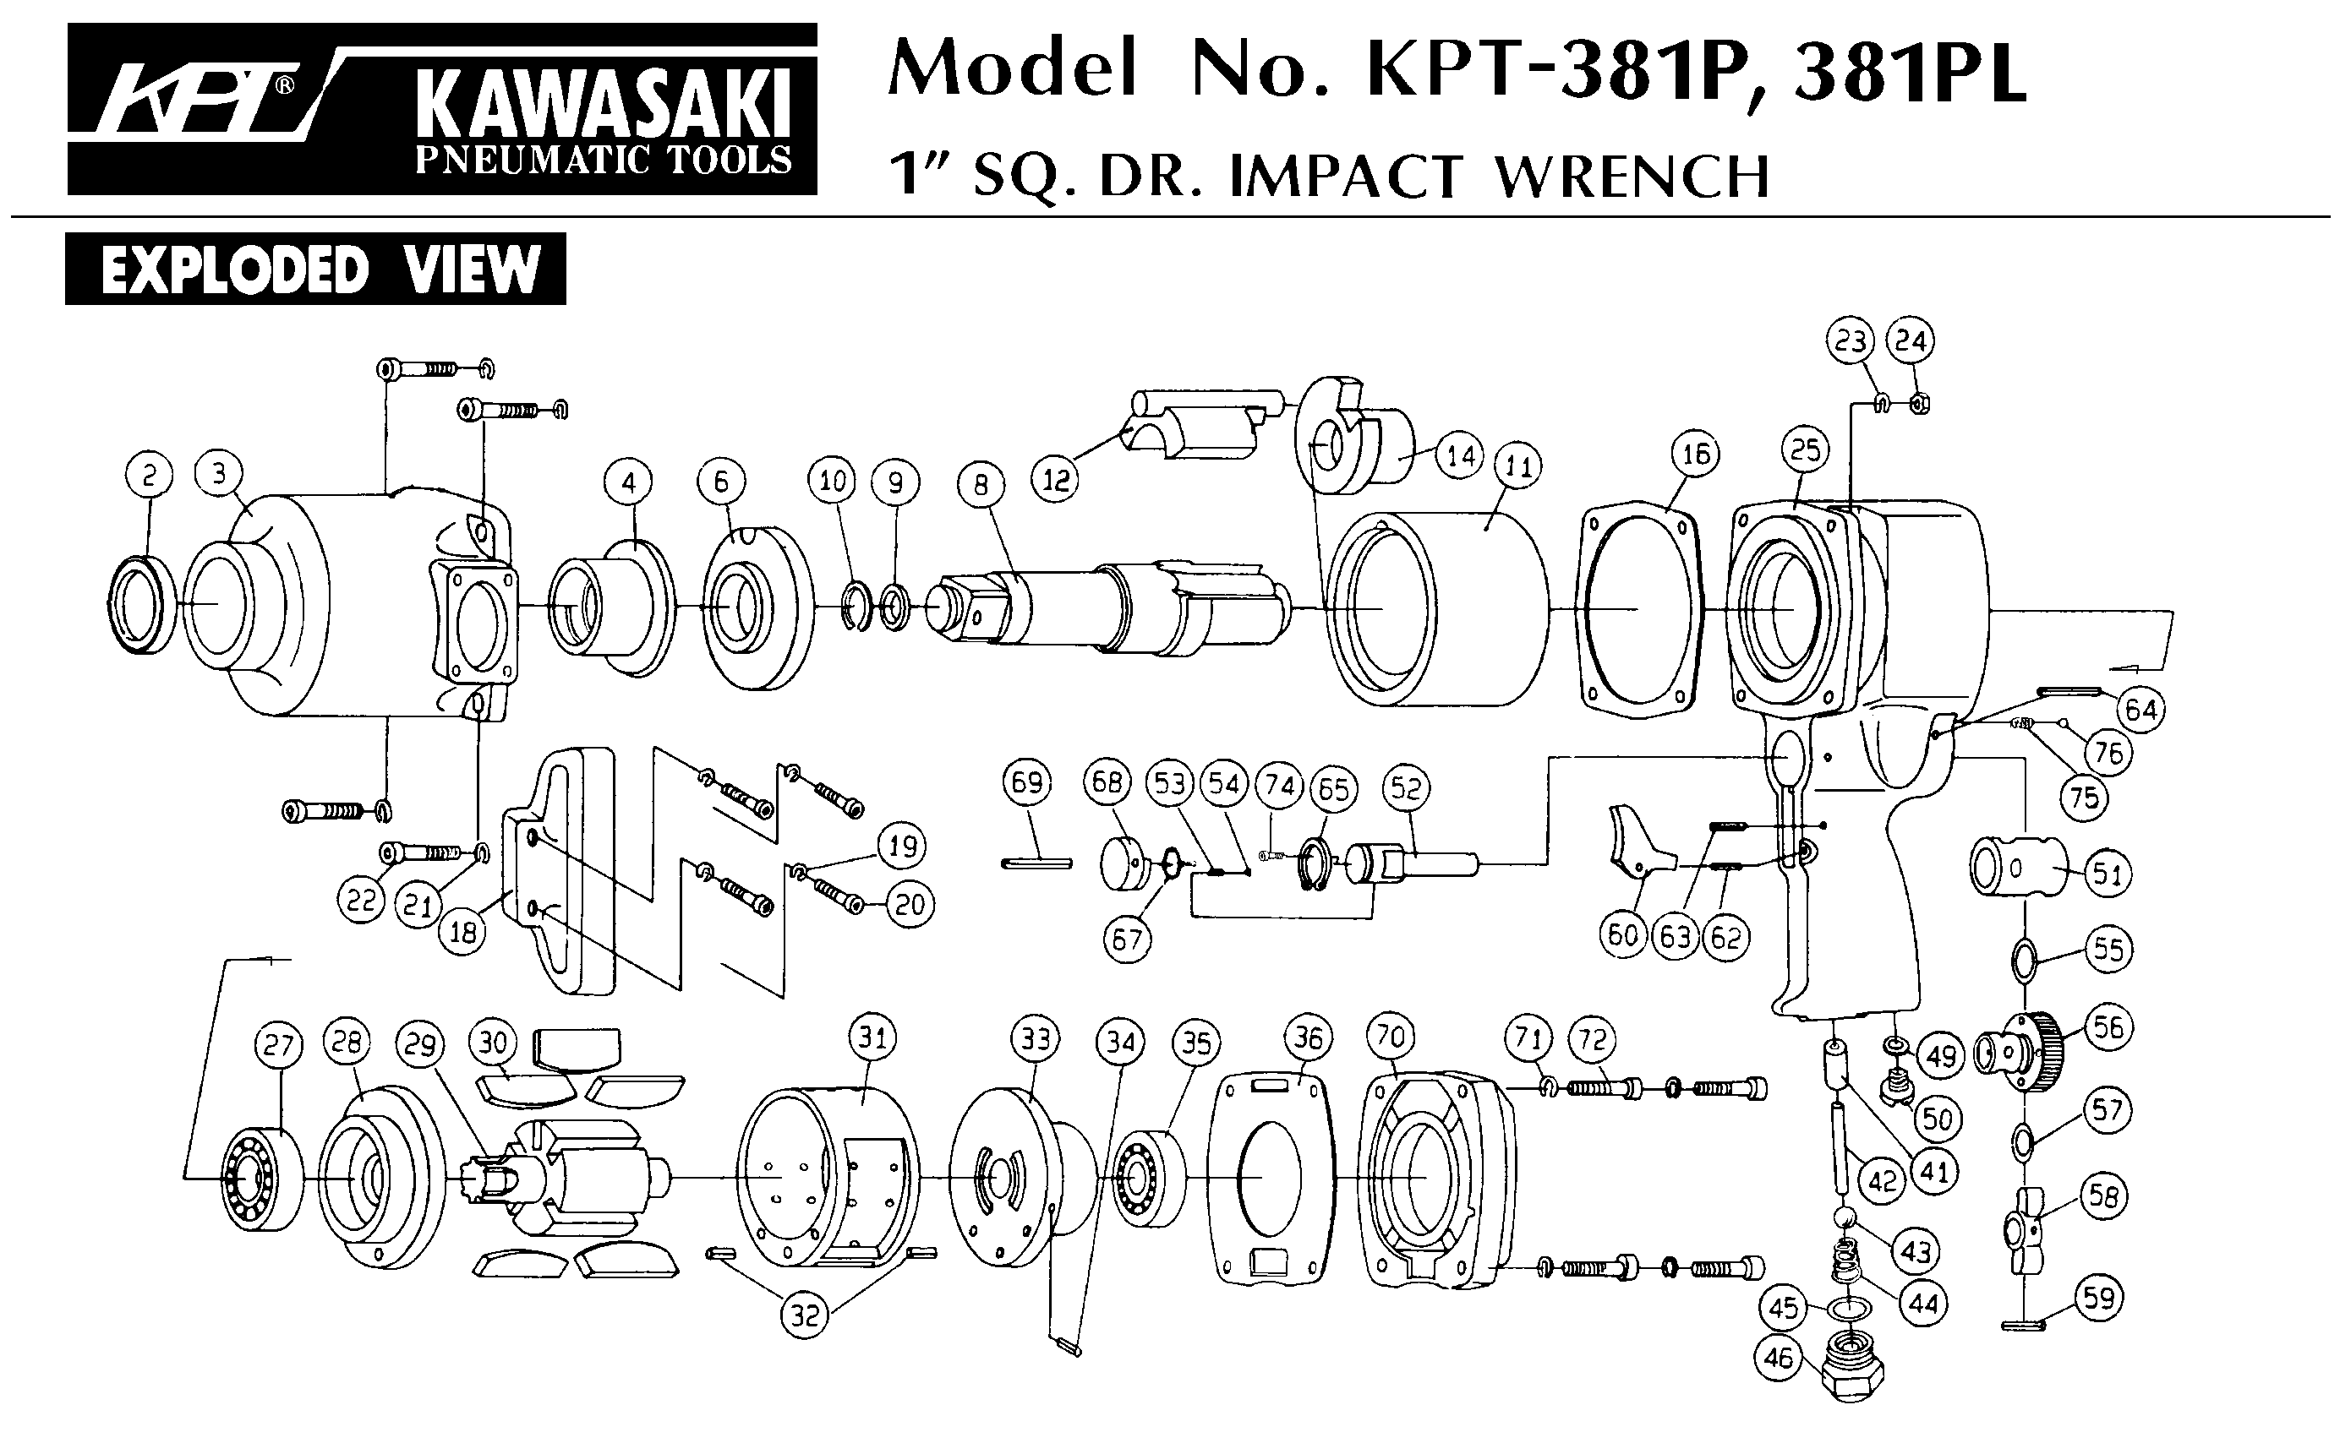





|  |  |  |  |  |  |  |  |
| --- | --- | --- | --- | --- | --- | --- | --- |
| Rep | Réf | DESCRIPTION | Qté | Rep | Ref . | DESCRIPTION | Qté |
| 1 | GP5415-01 | Bouchon valve GP5415/GP5417 | 1 | 12 | GP5417-12 | Joint d32,0xw2,5 GP5417 | 1 |
| 2 | GP5415-02 | Joint 7,8x2,4 GP5415/GP5417 | 1 | 13 | GP5417-13 | Grip caoutchouc GP5417 | 1 |
| 3 | GP5415-03 | Ressort GP5415/GP5417 | 1 | 14 | GP5417-14 | Rondelle GP5417 | 1 |
| 4 | GP5415-4 | Axe valve GP5415/GP5417 | 1 | 15 | GP5415-16 | Marteau aiguille GP5415/GP5417 | 1 |
| 5 | GP5415-05 | Joint d4,8xw1,9 GP5415/GP5417 | 1 | 16 | GP5415-17 | Porte aiguilles - Ø3 X19 GP5415/GP5417 | 1 |
| 5-1 | GP5415-5.1 | Joint 2,5x1,5 GP5415/GP5417 | 1 | 17A | GP5415-18 | Aiguille | 19 |
| 6 | GP5417-06 | Bloc gâchette GP5417 | 1 | 18A | GP5415-19 | Ressort porte aiguille GP5415/GP5417 | 1 |
| 7 | GP5415-07 | Gâchette - GP5415/GP5417 | 1 | 19 | GP5415-20 | Tube intermédiaire GP5415/GP5417 | 1 |
| 8 | GP5415-08 | Goupille Ø3x24L GP5415/GP5417 | 1 | 20 | GP5415-21 | Tube Avant GP5415/GP5417 | 1 |
| 9 | GP5415-09 | Piston GP5415 | 1 | 21 | GP5415-22 | Vis 5/16X1-1/8 - GP5415/GP5417 | 2 |
| 10 | GP5417-10 | Chemise pour piston GP5417 | 1 | 22 | GP5415-23 | Rondelle 5/16 GP5415/GP5417 | 2 |
| 11 | GP5417-11 | Joint d36,2xw2,0 GP5417 | 1 | 23 | GP5415-24 | Clé 6mm | 1 |